日本語由来の漏洩パスワードの抽出

1CDI1123 半田凌也

１．背景
パスワード作成は現代社会に生きる我々にとって個人情報やアカウント、プライバシーを守るために欠かせないものとなっている。特に、GoogleアカウントやMicrosoftアカウントなど重要な情報を管理するパスワード作成の際は長文かつアルファベットの大文字、小文字、記号の要素を多く含んだ複雑で覚えにくいパスワードを要求されることも多い。そのため、重要なアカウントでは情報をクラッキングから守るために文字、数字、記号を使用する乱数生成プロセスを用いたパスワードジェネレータを用いてパスワードを生成し、パスワードマネージャなどで管理することが理想的である。
しかし、日本人の多くはパスワードジェネレータやパスワードマネージャを使用せずに自分で考えたパスワードを生成、管理していることが明らかになっており、日本人はパスワードを生成する際に、名前や苗字や誕生日などの個人情報を繋ぎ合わせからパスワードを生成している人の割合が高いことも指摘されている[1]。
ハッカーの攻撃方法の一つに辞書攻撃がある。これは一般的に使用されている文字列から攻撃を行っていくという方法であり、単純な総当たり攻撃よりも効率よくパスワードの特定をすることが可能である。名前や誕生日などの単語やキーボードの配列に基づく文字列などは予想されやすいため、それに関連するパスワードを作成した場合、辞書攻撃に対して脆弱であり簡単に特定されてしまう。そのため日本人が生成するパスワードの特定は比較的簡単であり、脆弱性が高いことが問題となっている。
一方で、パスワードを入力する機会は日常生活でも多くあり、覚えやすいパスワードであればパスワードマネージャから確認して入力する手間が省ける可能性がある。しかし、パスワードジェネレータによって生成されるパスワードは乱数から生成され、覚えにくいため個人情報をパスワードに使用する人が多くいる。このことから、パスワードには、使い回しをしない覚えやすさと辞書攻撃からも特定されにくいセキュリティの高さの２つが求められる。
パスワードに関連する研究事例は英語圏以外では少ない。そのため本研究では、日本人を対象に覚えやすく安全なパスワードの生成方法を提案し、安全性を確認する方法についての研究を行う。

2．目的
本研究は、日本語でパスワードを作成する人が覚えやすく安全なパスワードを容易に生成する適切な方法を探究することを目的としている。また、日本語の語彙をベースとしたパスワードの脆弱性の検証を目的として、日本語のパスワードに対応した辞書攻撃を可能にする人工知能開発のための学習データセットの作成を行う。
本研究で作成した学習データセットを用いた人工知能を用いることで、単語からパスワードを作成することの危険性を確認し、日本語の単語や姓名から生成された覚えやすいパスワードと、ランダム生成された予測しにくいパスワードでの比較を行うことができる。
簡単に安全で覚えやすいパスワードを生成する方法を考察することで適切なパスワード生成の補助に貢献することができる。

３．関連研究
本研究に関連する研究として、日本語圏と中国語圏と英語圏でのパスワード生成の傾向比較を行った研究がある[1]。
この研究では、三か国でのパスワードの生成に使う文字や記号から、どのような考えに基づいて、パスワードを生成しているかをまとめている。先行研究では日本人の57％程度が記号をパスワードに使用しており、数字やアルファベットの大文字、小文字がそれぞれ80％を超えているのに対して低い使用率となっていることが示されている。また、パスワード作成の際の言語に関して日本人は英語よりも日本語を好む傾向にある。その際、ベースにされる単語には名前とニックネームが最も多く、次いで誕生日が使用される割合が高いことが示された。
日本語に関する実際の漏洩データを用いた実験では複数のウェブサイトからの漏洩データを含むExploit.inが用いられた。このデータセットは、メールアドレスとパスワードのペアになっているため各メールアドレスのドメインがjpのものを日本語のパスワードと判定し抽出している。この方法で抽出された日本語のパスワードの数は462,087個であり、このデータでも同様の傾向がみられたことが報告されている。
また、本研究に関連する別の研究として敵対的生成ネットワーク(GAN)を用いたパスワードの推測に関する研究がある[2]。
敵対的生成ネットワーク(以下GAN)とはディープラーニングの教師なし学習の一種であり、学習したデータから疑似的なデータを生成することのできるアルゴリズムである。GANではDiscriminatorとGeneratorという二つのニューラルネットワークによって構成されている。GANの簡単な構成を図1に示す。
Discriminatorは判別機の役割を担っており、Generatorが生成したデータか訓練用のデータかを判別する。Generatorは訓練用のデータに基づいて新しいデータを出力する。この２種類のニューラルネットワークを交互に訓練することにより、Discriminatorを騙せる精巧な偽物のデータを、Generatorに生成させることができる。

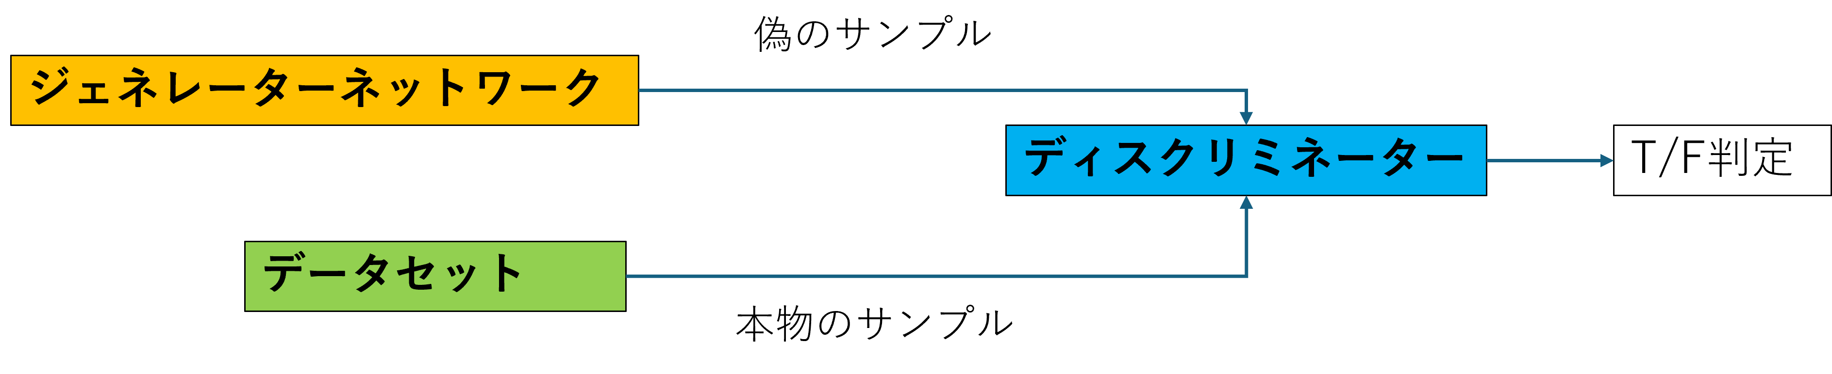

図１ 敵対的生成ネットワーク

この研究で作られたPassGANというパスワードの推測ツールは従来のハッキングツールであるHashcatよりもパスワードの推測率が高い。また、辞書攻撃では本来流行などに伴いパスワードの辞書を変更する必要があるが、PassGANではパスワードの分布を自律的に学習することができる。そのため何度も辞書を変更する必要がなく高い精度のパスワードの推測を行うことができると示されている。
関連研究では、PassGANの学習データの大半は日本語ではないため日本語のパスワードの推測がしにくい。また、GANの生成の精度は学習元となるデータセットに対する依存度が極めて高い。そのため本研究では多数の漏洩データから日本語をベースにして作られたパスワードの抽出を行うことにより、日本語の単語から作成されたパスワードのみを含むデータセットを作成し、日本語のパスワードに対して推測を行うことができるようにPassGANの改良を目指す。

４．提案手法
関連研究で用いられたPassGANの学習データセットでは日本語以外の言語も多いため日本語で作られたパスワードのみを抽出する。また、関連研究で示されたExploit.inからのコピーは削除されているため今回は使用せず、過去に共有パスワード回復サイトHashes.orgから提供されていたデータセットのコピーを利用する。各データはパスワードとラベルのペアを含んでいる。本研究ではペアになっているラベルの部分は不要であるためラベルの部分を削除し、パスワードのみの状態にするデータセットの整形処理を行う。
次にデータセット全体をローマ字表記として読んだと仮定し、かな変換しを行う。この際パスワードによっては無駄なく変換を行うことができずに一部アルファベットが残ることがある。日本語の単語ではアルファベットを含むことはないため、かな変換後にアルファベットが含まれるパスワードは本研究では日本語の単語から作られたパスワードではないと判断する。かな変換によって判断されるパスワードの例を以下の図2に示す。

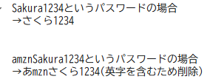

図２ かな変換の例

次にアルファベットを含まない単語に対して形態素解析を行い、辞書情報との照合を行う。形態素解析とは文章として構成されている単語を意味のある最小単位であり形態素に分割することである。各形態素についてそれぞれ品詞や活用形を決定することも可能であり、本研究では主に名詞に関して分類を行う。
本研究では日本語用形態素解析ツールであるMecabを用いて形態素解析を行う[3]。Mecabは非常に高速かつ軽量なオープンソースソフトウェアの形態素解析エンジンである。本研究で用いるMecabの辞書はunidicとmecab-ipadic-NEologdを用いる。Unidicは国立国語研究所の規定した斉一な言語単位から作られたデータベースからエクスポートされたMecab専用の解析辞書である。mecab-ipadic-NEologdもunidic同様にMecab専用の解析辞書であるがこちらは国立国語研究所の規定している辞書とは違い、新規表現や固有表現にも対応している。この辞書を用いることで固有名詞に対応することが可能になる。２つの辞書による形態素解析の処理結果の違いを以下の図3に示す。

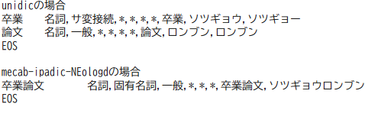

図３ 形態素解析の処理結果

図３の例では「卒業論文」という一つの単語に対して「卒業」と「論文」に分割するか「卒業論文」のまま処理されるかという違いがある。本研究ではこの２つの辞書を併用しながら名詞を含むかという観点に着目して形態素解析を行う。その理由としては日本語で文章を作る際に名詞を含まないと不自然な文章になることが挙げられる。特にパスワードにおいては動詞や副詞のみでパスワードを作成するユーザーは少ないため名詞を含んでいるパスワードかどうかという点を日本語の単語から作られたパスワードと判断する一つの条件として設定した。
また、姓名をパスワードに含むかどうかという点も日本語の単語から作られたパスワードと判断する一つの条件として設定した。その理由としてmecab-ipadic-NEologdによって名詞として判断される単語以外にも個人の姓名をパスワードに使用しているユーザーは非常に多いことが挙げられる。姓名の照合はデータセットを用いて行う。データセットは前述のmecab-ipadic-NEologdとNAIST-jadicから作成されている。NAIST-jdicは奈良先端科学技術大学院大学松本研究室で作成したフリーの形態素解析システムであるipadicの後継となる形態素解析用の辞書である。作成されたデータセットの一部を以下の図4に示す。

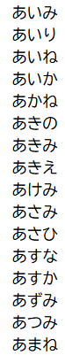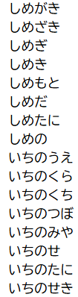

図４ 姓名のデータセットの一部

作成されたデータセットに含まれる姓名を処理対象のパスワードに対して完全一致で参照する。これにより姓名から作られているにも関わらず形態素解析によって名詞を含んでいないと判断された場合でも、日本語の単語から作られたパスワードであると判定することが可能になる。
これらの４つのフィルタリングを行った後に自然言語処理による言語の判定を行う。各データを日本語かどうか判定するためにはMeta社 (旧Facebook社)が公開している自然言語処理ライブラリであるfastTextを用いる[4]。このライブラリはGoogleが開発したWord2Vecライブラリを基に作られており高速で単語の分散表現や言語の判定を行うことができる。また、このライブラリを使用するにあたり、Wikipedia、Tatoeba、SETimesのデータを使って既にトレーニングされている言語識別モデルlid.176.ftzを用いる[5][6]。
fastTextによる言語分類によって日本語として判定されたパスワードはリストに格納し、PassGANの学習用データセットとする。これらの一連の工程を図5に示す。

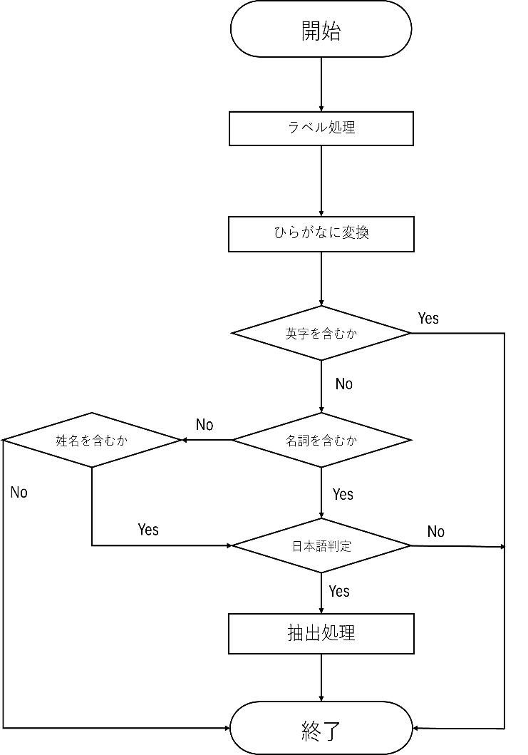

図5 学習データセットの作成フロー

５.実験結果
実際に漏洩データ約1000万個に対して図5に示したフローチャートに示した処理を行った。その処理結果の一部を以下の図6に示す。

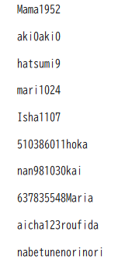

図6 出力結果の一部

最終的に本研究のフィルタリング条件を全て満たして日本語とFastTextに判定されたパスワードの総数は129587個となった。
また、最終的に抽出されたパスワードの精度を確認するためパスワードを500個抽出し、日本語の単語から作られたパスワードかどうか直接判断した。サンプルサイズを決定するする際の計算に使用した具体的な数式を以下の式1に示す。

$$n=λ^{2}\frac{p\left(1-p\right)}{d^{2}}$$
$n:標本数 p:比率 d:標本誤差 λ:$信頼水準

式１ サンプルサイズの計算式

サンプルサイズが129587、信頼水準が95%、標本誤差0.5、比率を0.5として式１を計算した場合、必要な標本数は約384個となる。500個のサンプルサイズは384を超えているためサンプルサイズ約12万個のパスワードの信頼区間95%の標本調査となる条件を満たす。
また、主観的な評価指標となるため実際に判断した際の条件を示す。一つ目が「usagi」など日本語の単語から作られたことが明白であるパスワードである。明確に日本語から作られたパスワードは日本語と判断している。二つ目が「Mission」のように英語をもとに作られたことが明白である、または「a12345e」のようにアルファベット部分が極端に少ないパスワードである。これら二種類のパスワードはともに日本語から作られたパスワードではないと判断する。三つ目が「Marie」や「Maria」のように英語圏での人名や単語だと予想されるが日本人名や日本語の単語とも判断可能なパスワードである。例として挙げたマリーやマリアなどの人名は英語圏で多く見られるが日本人でも真理恵や真理亜などの名前の人は少なくない。PassGANには日本語として扱う単語を学習させたいという目的があるため、真理恵などの日本語とも判断可能なパスワードに関しては、本研究では全て日本語として判断する。また、少ない文字数で日本語とも取れるが名詞ではないパスワードに関しては日本語のパスワードとは判断しない。これは提案手法でも記述したように、パスワードにおいては動詞や副詞のみでパスワードを作成するユーザーは少ないためである。
これらの条件に従って抽出されたパスワードのリストから日本語かどうかを直接判断した。実験の結果、日本語から作られたパスワードの数は294個となった。これは500個のうちの約59％となり全体の抽出精度も同様に約59％の約76500個ほどであることが示される。
また、FastTextをはじめとした自然言語処理による短い文や単語に対する言語の判定は不安定であり、正確に言語の判定を行うことは困難である。そのため、FastTextによる処理を行う前のパスワードのリストに対しても直接日本語から作られているか判断する追実験を同様の条件で行った。追実験のパスワードの総数は353075個であり、サンプルサイズは500個である。追実験の結果日本語から作られたパスワードは141個となった。これは500個のうちの約28%となり、追実験のパスワードのリストの中には約98800個の日本語から作られたパスワードが含まれていることが示される。これらの二つの実験結果を表1に示す。

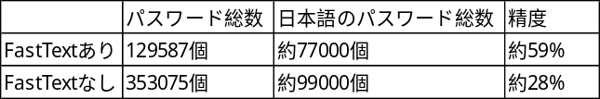

表１ 実験結果

表１からFastTextによる自然言語処理によって日本語から作られたパスワードの抽出精度が約30％向上していることが読み取れる。また、直接確認して日本語だと判断できるパスワードをFastTextは約20000個ほど日本語ではないと判断しており、このことからFastTextの言語判定の精度は約80％であることが読み取れる。

６.考察
約59%の精度で漏洩したパスワードデータの中から日本語から作られたパスワードを抽出することができた。課題点としてPassGANの学習データセットとするためには精度が低い点が挙げられる。PassGANのパスワード推測精度は学習用データセットに依存するため本実験の抽出精度の約59%では不十分であり、パスワードの推測に膨大な時間がかかることが予想される。そのため、PassGANの学習データセットとする前に本実験で作成したデータセットに対して新たな手法でフィルタリングを行う必要がある。
日本語ではないと直接判断したパスワードに多く見られたのが「Mission」を例とするローマ字に変換しても「みっしおん」となり意味は通らないが日本語の表記の条件を満たすものである。「Mission」の例では名詞の「しお」や人名の「しおん」も含まれており本研究の抽出方法では日本語ではないと判定することができない。また、FastTextもある程度の長さがあり全て平仮名によって作られている単語は日本語と判定する傾向が強い。一方で、アルファベットのままの日本語では英語と判定される傾向が強かった。そのため、FastTextに代わる人工知能を用いて日本語から作られたパスワードか判定することが課題として挙げられる。
また、抽出されたデータセットの中には平仮名に変換した際、平仮名が1文字や２文字しか含まれていないパスワードが多くあった。特に２文字しか平仮名が含まれていないパスワードは直接判断しても日本語ではないと判断する場合が多くこれらのパスワードを抽出対象外とするアルゴリズムの開発が必要である。
長い平仮名で意味の通らない文字列を単語単位で言語を判定する技術に関しては、アルゴリズムが確立されていないためこれらの手法を試すことで抽出精度を上げていくことが必要である。
また、抽出対象にするデータセットに関してもHashes.orgよりもデータ数の多いデータベースを使用することが今後の課題として挙げられる。これにより、より厳しい基準で言語の判定を行った際でもPassGANのトレーニングに十分な数の日本語パスワードを抽出することが期待できる。一方でデータ量が大きすぎるものを扱う際、全てのパスワードに対して言語判定を行うと計算に多くの時間が必要になることが予想されるため、データをいくつかに分割する必要がある。

７．まとめ
データセットに対して日本語であるか言語判定を行ったが、約59%の日本語から作られたパスワードを抽出することができた。今後の展望として、この精度をより高めていくために抽出方法や言語判定の方法に関してプログラムの改良を行うことで言語判定の精度が向上することが期待できる。
また、本研究で作成したデータセットを用いてPassGANの学習を行うことも今後の展望として挙げられる。本研究によって漏洩データセットから抽出された日本語によって作られたパスワードを学習したPassGANを用いて日本語の語彙から作られたパスワードの強度を検証する。パスワードの作成には複数の年齢層から研究用のパスワードの作成してもらい、乱数や記号から生成された短いパスワードと日本語から生成された単純かつ長いパスワードの推測にかかる時間を比較する実験を行うことを検討している。この実験を行うことにより日本語によって作られたパスワードに対して長さ以外の観点で安全性の評価を行うことが可能である。
本研究を通して、安全かつ覚えやすいパスワードをユーザーが生成する補助を行うことが期待できる。特に長いパスワードに関しては記号を複数含んだ場合、覚えづらくなる。そのため、日本語の文や長い単語、人名などをパスワードにした場合でも安全性が確保されることをこの研究で示すことが出来れば、ユーザーのパスワード作成時のハードルを下げることができる。
また、記号を含んだ複雑なパスワードを複数個作成するのが手間であるという問題に関しても、日本語のみを使用したパスワードであれば容易に生成できるためユーザーのパスワード面のセキュリティを強化することが可能になれば、問題の解決に貢献することが期待できる。
しかし日本語の文章から作られたパスワードは、本人から聞き出したりタイピング内容を直接盗み見たりするソーシャルハッキングに対して脆弱性がある。辞書攻撃に対するセキュリティ強度が十分でもソーシャルハッキングやバックドアなどその他のハッキング手段に対しては無力であるため、安全なパスワードを生成したからといってセキュリティ対策を怠ってはいけないだろう。

８．参考文献

[1] 森啓華,シュウ インゴウ,森 達哉/言語圏ごとのパスワード生成・管理の傾向比較/コンピューターセキュリティシンポジウム/2018/10/22-25

[2] Briland Hitaj ,Paolo Gasti,
Giuseppe Ateniese ,Fernando Perez-Cruz /
PassGAN: A Deep Learning Approach
for Password Guessing/、NeurIPS 2018 Workshop on Security in Machine Learning (SecML'18)

[3] Taku Kudo, Kaoru Yamamoto, Yuji Matsumoto: Applying Conditional Random Fields to Japanese Morphological Analysis, Proceedings of the 2004 Conference on Empirical Methods in Natural Language Processing (July 2004), pp.230-237.

[4]P. Bojanowski*, E. Grave*, A. Joulin,
T. Mikolov/
Enriching Word Vectors with Subword Information/
arXiv preprint arXiv:1607.04606/2016

[5] A. Joulin, E. Grave, P. Bojanowski,
T. Mikolov/
Bag of Tricks for Efficient Text Classification/
arXiv preprint arXiv:1607.01759/2016

[6] A. Joulin, E. Grave, P. Bojanowski, M. Douze, H. Jégou, T. Mikolov/ FastText.zip: Compressing text classification models/ arXiv preprint arXiv:1612.03651/2016

